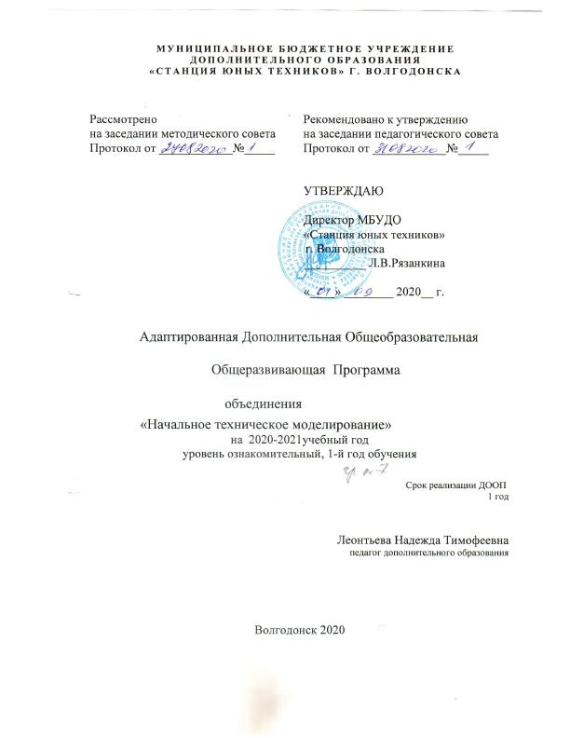МУНИЦИПАЛЬНОЕ БЮДЖЕТНОЕ УЧРЕЖДЕНИЕ
ДОПОЛНИТЕЛЬНОГО ОБРАЗОВАНИЯ
«СТАНЦИЯ ЮНЫХ ТЕХНИКОВ» Г. ВОЛГОДОНСКА

Рассмотрено  на заседании методического совета  Протокол от ____________№_____ | Рекомендовано к утверждению  на заседании педагогического совета  Протокол от ____________№_____
УТВЕРЖДАЮ

Директор МБУДО
«Станция юных техников»
г. Волгодонска
__________ Л.В.Рязанкина
«____» ________ 2020__ г.

Адаптированная Дополнительная Общеобразовательная
Общеразвивающая Программа

«Начальное техническое моделирование»

уровень ознакомительный, 1-й год обучения

Срок реализации ДООП
1 год

Леонтьева Надежда Тимофеевна
педагог дополнительного образования

Волгодонск 2020
Паспорт
дополнительной общеобразовательной программы
Название ДОП | «Начальное техническое моделирование»
Сведения об авторе | ФИО: Леонтьева Надежда Тимофеевна
 | Место работы : МБУДО «Станция юных техников», клуб «Дебют»
 | Адрес образовательной организации: ул Ленина 112
 | Домашний адрес автора : ул Павлова д 8
 | Телефон служебный:
 | Телефон мобильный:89188598655
 | Должность: ПДО
Участие в конкурсах авторских образовательных программ и программно-методических комплексов/результат
Нормативно-правовая база (основания для разработки программы, чем регламентируется содержание и порядок работы по ней) | - Декларация прав ребенка (1959 год);  - Конвенция о правах ребенка (1989 год);  - Конституция Российской Федерации от 12.12.1993 (с принятыми поправками от 04.07.2020);  - Федеральный закон Российской Федерации от 29 декабря 2012 г. N 273- ФЗ «Об образовании в Российской Федерации»;  - Федеральный Закон РФ «Об основных гарантиях прав ребенка в Российской Федерации»;  - Национальная доктрина образования в Российской Федерации на период до 2025 года;  - «Концепция развития дополнительного образования детей», утвержденная распоряжением Правительства РФ от 4 сентября 2014 г. № 1726-р;  - Стратегия развития воспитания в Российской Федерации на период до 2025 года, утвержденная распоряжением Правительства Российской Федерации от 29 мая 2015 г. N 996-р;  - «Федеральная целевая программа развития образования на 2016 - 2020 годы», утверждена постановлением Правительства РФ от 23 мая 2015 г. № 497;  - «Порядок организации и осуществления образовательной деятельности по дополнительным общеобразовательным программам», утвержденный Приказом Министерства просвещения Российской Федерации от 09 .11. 2018г. №196;  - Методические рекомендации по проектированию дополнительных общеобразовательных программ (письмо Минобрнауки России от 18 ноября 2015 г. № 99-3242);  - Письмо Минобрнауки от 29.03.2016 №ВК-641/09 «Методические рекомендации по реализации адаптированных дополнительных общеобразовательных программ, способствующих социально-психологической реабилитации, профессиональному самоопределению детей с ограниченными возможностями здоровья, включая детей-инвалидов, с учетом их особых образовательных потребностей»;  - Примерные требования к программам дополнительного образования детей (Письмо Минобразования России от 11.12.2006г. № 061844).  - Постановление Главного государственного санитарного врача РФ от 4 июля×2014 г. № 41 "Об утверждении СанПиН 2.4.4.3172-14 "Санитарно- эпидемиологические требования к устройству, содержанию и организации режима работы образовательных организаций дополнительного образования детей»;  - Закон Ростовской области от 14.11.2013г.№26-ЗС «Об образовании в Ростовской области»;  - Концепция развития системы образования Ростовской области на период до 2020 года.  - Региональные рекомендации к регламентации деятельности образовательных организаций Ростовской области, осуществляющих образовательную деятельность по дополнительным общеобразовательным программам, утвержденные приказом министерства общего и профессионального образования Ростовской области от 01.03.2016 № 115;  Устав муниципального бюджетного учреждения дополнительного образования «Станция юных техников» г. Волгодонск.
Материально-техническая база
Год разработки, редактирования | 2020 г
Структура программы | Титульный лист  Паспорт  Пояснительная записка  Учебный план первого года обучения  Содержание программы первого года обучения  Методическое обеспечение дополнительной общеобразовательной программы:  - методический блок;  - диагностический блок;  - дидактический блок.  Список литературы  Приложение  календарный учебный график;  технологические карты;  образцы моделей (макетов) и т.д.
Направленность | техническая
Направление | Начальное техническое моделирование
Возраст учащихся | 8-9 лет
Срок реализации | 1 год
Этапы реализации
Новизна | Новизна адаптированной дополнительной образовательной общеразвивающей программы является интеграция разных техник декоративно-прикладного искусства и технического творчества (аппликация ,оригами, конструирование ,моделирование)
Актуальность | Программа направлена на развитие самостоятельной творческой деятельности учащихся по созданию моделей несложных объектов, познавательного процесса у младших школьников.
Цель | Цель программы: развитие мотивации личности к познанию и творчеству, развитие индивидуальности , личной культуры, коммуникативных способностей ребенка ,коррекцию психофизического и умственного развития детей, формирование начального инженерного мышления.
Ожидаемые результаты | Учащиеся должны знать  -Правила санитарии и гигиены труда  -Основные способы и приемы изготовления материалов ( картон ,бумага)  -Название, назначение ,правила пользования ручными инструментами для обработки бумаги, картона и других материалов  -Правила техники безопасности по начальному техническому моделированию  Учащиеся должны уметь  -Владеть способами и приемами работы с бумагой (окрашивание бумаги, способы скрепления деталей, использование трафаретов, шаблонов)  -Рационально организовывать рабочее место в соответствии с используемым материалом.  -Пользоваться чертежами, инструментами ,ножницами  -Выполнять разметку деталей на разных материалах карандашом или мелом  -Вырезать детали различных конфигураций из разных материалов (бумага картон) ,стараться эстетично оформить творческую работу
Формы занятий (фронтальные (указать кол-во детей), индивидуальные) | Групповые, индивидуально-групповые
Режим занятий | Занятия проводятся 2 раза в неделю по 2 часа
Формы подведения итогов реализации | Выставки, конкурсы, диагностика

Оглавление

Пояснительная записка.......................................................................................8
Учебный план первого года обучения ............................................................14
Содержание программы первого года обучения...........................................15
Методическое обеспечение адаптированной дополнительной образовательной общеразвиваюшей программы
- методический блок..................................................................................1
- диагностический блок....................................................................................22
- дидактический блок..........................................................................................24.
Список литературы............................................................................................26..
Приложение...........................................................................................................27

Пояснительная записка
Адаптированная дополнительная общеобразовательная общеразвивающая программа «Начальное техническое моделирование» разработана в соответствии с:
1. Декларацией прав ребенка (1959 год);
2. Конвенцией о правах ребенка (1989 год);
3. Конституцией Российской Федерации от 12.12.1993г. 1993 (с поправками от 04.07.2020);
4. Федеральным законом Российской Федерации от 29.12.2012г. №273- ФЗ «Об образовании в Российской Федерации»;
5. Федеральным Законом РФ от 24.07.1998г. №124-ФЗ «Об основных гарантиях прав ребенка в Российской Федерации» (ред. 28.11.2015);
6. Национальной доктриной образования в Российской Федерации на период до 2025 года;
7. «Концепцией развития дополнительного образования детей», утвержденная распоряжением Правительства РФ от 04.09.2014г. № 1726-р;
8. Федеральным проектом «Успех каждого ребенка»;
9. Стратегией развития воспитания в Российской Федерации на период до 2025 года, утвержденная распоряжением Правительства Российской Федерации от 29.05.2015г. № 996-р;
10. «Федеральной целевой программой развития образования на 2016-2020 годы», утверждена постановлением Правительства РФ от 23.05.2015г. № 497;
11. «Порядком организации и осуществления образовательной деятельности по дополнительным общеобразовательным программам», утвержденный приказом Министерства просвещения Российской Федерации от 09.11.2018г. №196;
12. Постановлением Главного государственного санитарного врача РФ от 04.07.2014г. № 41 "Об утверждении СанПиН 2.4.4.3172-14 «Санитарно - эпидемиологические требования к устройству, содержанию и организации режима работы образовательных организаций дополнительного образования детей»;
13. Законом Ростовской области от 14.11.2013г. №26-зс «Об образовании в Ростовской области»;
14. Региональными рекомендациями к регламентации деятельности образовательных организаций Ростовской области, осуществляющих образовательную деятельность по дополнительным общеобразовательным программам, утвержденные приказом министерства общего и профессионального образования Ростовской области от 01.03.2016г. № 115;
15. Уставом муниципального бюджетного учреждения дополнительного образования «Станция юных техников» г. Волгодонска.
Адаптированная дополнительная общеобразовательная общеразвивающая программа «Начальное техническое моделирование» предназначена для учащихся 8,9 лет с ограниченными возможностями здоровья. Дети с ОВЗ должны познавать и принимать мир таким, каким он есть, они должны его видеть, пытаться осмыслить, осознать, а потом объяснить .Но эти возможности у них ограничены с рождения в виду слабой развитой моторики, которая является ведущим фактором развития.
Развитие и совершенствование мелкой моторики кисти и пальцев рук является главным стимулом развития центральной нервной системы, всех психических процессов. Работа с бумагой и картоном, бросовым материалом способствует развитию отражения предметов, форм, развитию воображения и созидательного творчества.
Содержание программы построено с учетом психофизических особенностей учащихся коррекционной школы 8 вида возрастной категории (8-9 лет).
Весь учебный материал программы распределен в соответствии с принципом последовательного и постепенного расширения теоретических знаний, практических умений и навыков.
Цель программы: развитие мотивации личности к познанию и творчеству, развитие индивидуальности, личной культуры, коммуникативных способностей ребенок ,коррекцию психофизического и умственного развития детей, формирование начального инженерного мышления.
Направленность программы: техническая.
Уровень: ознакомительный
Срок реализации: 1год
Задачи программы:
Обучающие:
- сформировать у учащихся систему знаний о различных материалах, их элементарных свойствах и способах обработки ,умение использовать инструменты при конструировании моделей
- сформировать представление о геометрических телах и элементарных способах их графических изображений
- сформировать элементарное представление о транспорте, его назначении
- освоить с учащимися способы конструирования моделей из плоских и объемных деталей.
Развивающие:
-развивать у учащихся навыки, необходимые для их социальной адаптации

-развивать глазомер, мелкую моторику рук ,точные движения пальцев
Воспитательные:
- воспитывать терпение, усидчивость, упорство в достижении цели;
- воспитывать культуру труда, бережное отношение к материалам и инструментам;
- прививать навыки проведения самостоятельного контроля качества во время работы;
Программа ориентирована на детей младшего школьного возраста 8-9 лет. При формировании группы учитывается возраст, уровень развития ребенка. Для успешного усвоения программы занятия в группе должны сочетаться с индивидуальной помощью педагога каждому ребенку. Количество детей в группе 12 человек.
Адаптированная дополнительной образовательная общеразвиваюшая программа рассчитана на 72 часа по 2 часа в неделю .
В первый год обучения программы «Начальное техническое моделирование» учащиеся овладевают способами и приемами изготовления моделей из разных материалов (бумага, картон), следуя показу и устной инструкции педагога. С первого года обучения дети начинают знакомиться со схемами складывания изделий, учатся склеивать бумагу и картон различными способами с использованием разных клеящих материалов, выполнять окрашивание деталей изделия красящими материалами (гуашь, акварель, цветные карандаши).
Основным условием реализации является взаимодействие педагога и ребенка, сотрудничество, совместный поиск творческих идей. Данная программа предполагает теоретические и практические части, поэтому используются различные педагогические методы.
• словесный (устное изложение, беседа, рассказ, лекция и т.д.)
• наглядный (показ видео и мультимедийных материалов, иллюстраций, наблюдение, показ (выполнение) педагогом, работа по образцу и др.)
• практический (выполнение работ по инструкционным картам, схемам и др.)
Методы, в основе которых лежит уровень деятельности детей:
• иллюстративный - дети воспринимают и усваивают готовую информацию;
- репродуктивный – предъявление педагогом заданий на воспроизведение знаний и способов умственной, практической деятельности руководство и контроль выполнения, воспроизведение учащимися способов действий по образцам;
Методы, в основе которых лежит форма организации деятельности учащихся на занятиях:
• индивидуально – фронтальный - чередование индивидуальных и фронтальных форм работы;
• индивидуальный - индивидуальное выполнение заданий, решение проблем.

Ожидаемый результат от реализации программы.
Учащиеся должны знать:
Правила санитарии, гигиены и безопасного труда;
Основные способы и приемы изготовления изделий из разных материалов (бумага, картон);
Название, назначение, правила пользования ручными инструментами для обработки бумаги, картона и других материалов;
Правила техники безопасности по начальному техническому моделированию;
Учащиеся должны уметь
-Владеть способами и приемами работы с бумагой (окрашивание бумаги, способы скрепления деталей, использование трафаретов , шаблонов)
-Рационально организовывать рабочее место в соответствии с используемым материалом;
-Пользоваться чертежами ,инструментами, ножницами;
-Выполнять разметку деталей на разных материалах карандашом или мелом;
-Вырезать детали различных конфигураций из разных материалов (бумага, картон), стараться эстетично оформить творческую работу;
Метапредметные результаты характеризуют уровень сформированности универсальных способностей учащихся, проявляющихся в познавательной и практической творческой деятельности:
- освоение способов решения проблем творческого и поискового характера
- освоение начальных форм познавательной и личностной рефлексии;
- творческих проектов по моделированию и т.д.;
- умение рационально строить самостоятельную творческую деятельность, умение организовать место занятий;
- осознанное стремление к освоению новых знаний и умений, к достижению более высоких и оригинальных творческих результатов;
ориентация на саморазвитие и самосовершенствование.
Методы и формы оценки результатов:
- тестирование, конкурсы, тематические выставки;
-самостоятельная практическая работа.
Адаптированная дополнительная общеобразовательная общеразвивающая программа «Начальное техническое моделирование» предполагает поэтапное освоение материала.
На ознакомительном уровне учащиеся знакомятся с основными способами и приемами изготовления изделий из картона и бумаги. Обучающиеся учатся качественно выполнять сгибы из картона и бумаги, склеивать бумагу из материалов, а также эстетично оформлять творческую работу. Учащиеся учатся вырезать детали различных конфигураций из разных материалов: бумаги, картона.
Согласно Положению о реализации дополнительных общеобразовательных программ с применением электронного обучения (ЭО) и дистанционных образовательных технологий (ДОТ) в МБУДО "Станция юных техников" г.Волгодонска и в соответствии со ст. 16 Закона РФ от 29.12.2012 №273 "Об образовании в Российской Федерации (с изм. и доп., вступ. в силу с 01.09.2020) данная программа может осваиваться учащимися объединения в дистанционном режиме работы. (при необходимости). На занятиях с использованием ЭО и ДОТ применяются следующие организационные формы учебной деятельности: дистанционное обучение в интернете, дистанционные конкурсы и викторины, e-mаil , видеоконференции, тестирование on-line, skype - общение, облачные сервисы, консультации on-line, образовательные онлайн-платформ цифровые образовательные ресурсы, самостоятельная работа. Для обратной связи с учащимися используются следующие мессенлжеры - Viber , WhatsApp , платформа для общения Zoom и социальные сети.

Учебно-тематический план 1 года обучения
(72 учебных часа в год)
Тема | теория |  |  | практика |  |  | всего
1.Первоначальные конструкторско-технологические понятия |  | 2 |  |  | 2 |  |  | 4
1.1 Введение в образовательную программу |  | 1 |  |  | 1 |  |  | 2
1.2 Правила техники безопасности, инструменты и материалы |  | 1 |  |  | 1 |  |  | 2
Всего:  Конструирование |  | 2 |  |  | 2 |  |  | 4
2.1 Работа с бумагой. |  | 8 |  |  | 4 |  | 12
2.2. Изготовление игрушек |  | 4 |  |  | 10 |  | 12
2.3 Конструирование простейших моделей |  | 6 |  |  | 14 |  | 20
2.4.Конструирование моделей из плоских деталей |  | 4 |  |  | 14 |  | 20
2.5.Техническое моделирование на свободную тему |  | 1 |  |  | 1 |  | 2
Всего: |  | 23 |  |  | 43 |  | 66
Итоговое занятие |  | 1 |  | 1 |  |  | 2
Итого за год : |  | 26 |  |  | 46 |  | 72

Содержание программы

Тема 1. 1«Введение в образовательную программу»
Теория: Знакомство с образовательной программой. Беседа о сущности процесса моделирования, о содержании занятий. Инструктаж по правилам поведения в рабочей комнате, в здании. Материалы, инструменты Способы изготовления отдельных деталей из бумаги, картона.
Практика: Опыты с бумагой, сгибание по шаблону и складывание. Изготовление модели из бумаги « Осьминог»
Тема 1.2 «Правила техники безопасности, инструменты и материалы»
Теория: Элементарные понятия о техническом моделировании Простейшие условные графические обозначения. Знакомство с простейшими геометрическими фигурами (квадрат, круг, овал)
Практика: Изготовление аппликации из геометрических фигур.
2 Конструирование
Тема 2.1 «Работа с бумагой, Основные операции при работе с ней»
Сведения о свойствах бумаги. Разнообразие бумаги, ее виды .Свойства бумаги и картона .Аппликации. Виды аппликации
Практика: Изготовление упрощенных моделей оригами, изготовление аппликаций. «Осень», «Рыбка».
Тема 2.2. «Изготовление игрушек»
Теория: Ознакомление с готовыми образцами различных поделок сувениров из бумаги и картона. Разметка по шаблону на бумаге. Приемы и способы выполнения игрушек из разных материалов при помощи клея, проволоки
Практика: Изготовление игрушек на пружинках, игрушек к праздникам, знаменательным датам

Тема 2.3 «Конструирование простейших моделей»
Теория: Ознакомление с готовыми образцами различных поделок и сувениров из бумаги и картона. Способы разметки деталей простой формы на разных материалах Разметка по шаблону на бумаге. Способы соединения деталей из разных материалов при помощи клея, ниток, проволоки. Правила безопасной работы.
Практика: Изготовление упрощенных моделей машины, автобуса, трактора, лодки, ракеты
Тема 2.5«Конструирование моделей из плоских деталей»
Теория: Правила и способы изготовления плоских деталей ,Устройство моделей.
Практика Изготовление моделей самолета, корзины, гоночной машины, ракеты.
Тема 2.6 «Техническое моделирование на свободную тему (по готовым шаблонам или по желанию) »
Теория: Беседа «Техническое моделирование»
Практика: Изготовление авторских моделей по книгам и схемам. Собственные открытия и изобретения (создать модель игрушки, которую никто не видел, техника будущего)
Тема « Итоговое занятие»
Анализ проделанной работы за год. Коллективное обсуждение качества выполненных моделей игрушек, отбор лучших поделок на итоговую выставку. Подведение итогов.

Методическое обеспечение адаптированной дополнительной общеобразовательной общеразвивающей программы:
МЕТОДИЧЕСКИЙ БЛОК

Методические рекомендации для педагога дополнительного образования по организации учебного занятия
Методические рекомендации разработаны с целью помочь педагогу дополнительного образования систематизировать виды и типы занятий; определить их структуру; выстроить модель учебного занятия, определить задачи, содержание и прогнозируемый результат каждого этапа занятия.
Цель данных рекомендаций оказание методической помощи педагогу дополнительного образования. В организации образовательного процесса в учреждении дополнительного образования.
Образовательный процесс – это целенаправленное взаимодействие педагога и обучающихся, в ходе которого решаются задачи обучения, воспитания и общего развития обучаемых.
Образовательный процесс является управляемым, следовательно, должен включать в себя следующие элементы:
- планирование,
- организация,
- стимулирование,
- текущий контроль,
- регулирование деятельности и
- анализ результатов.
Все эти элементы должны быть представлены в деятельности педагога.
Дополнительное образование детей обеспечивает максимально широкий спектр методов и форм реализации деятельности, который позволяет детям с разными интересами найти занятие по силам и по душе, проявить свое творчество в разнообразных видах деятельности.
Современное дополнительное образование ставит личность ребёнка на главное место и создаёт социально-психологические условия для её развития, а также для формирования универсальных учебных действий.
Учебное занятие является основным элементом образовательного процесса. В системе дополнительного образования форма его организации в значительной мере отличается от учебного занятия в общеобразовательной школе. Главным становится выявление опыта детей, включение их в сотрудничество, активный поиск знаний в сотрудничестве с педагогом и другими обучающимися, а также общение.
При подготовке к проведению занятия следует учесть, что важным этапом в организации педагогического процесса является планирование деятельности. Планирование, а также разработка учебной документации позволяет педагогу грамотно организовать учебные занятия, рационально использовать учебное время, отслеживать результаты.
Требования к занятию в системе дополнительного образования
Следует выделить такие общие требования к современному занятию в системе дополнительного образования детей:
- Своевременное начало, темпоритм
- Хорошее начало и хорошее окончание;
- Создание положительного настроя на работу, атмосферы заинтересованности
- Активная позиция ребенка
- Чётко сформулированные тема, цель, задачи урока
- Соотнесение цели и результата
- Соответствие способов работы поставленным целям и содержанию
- Логическая стройность и законченность
- Создание и поддерживание познавательной и самостоятельной активности детей
- Последовательность и четкая дозировка материала
- Применение разнообразного арсенала методов и средств обучения, создание необходимых учебно-материальных условий
- Наличие продуманного плана-конспекта занятия
- Проведение рефлексии
- Мотивация детей к дальнейшей работе в детском объединении.
Методы организации занятия в объединении
- Репродуктивный;
- Словесные методы обучения: лекция, объяснение, рассказ, чтение, беседа, диалог, консультация.
- Методы практической работы.
- Метод наблюдения: запись наблюдений, зарисовка, рисунки, проведение замеров;
- Методы проблемного обучения: эвристическая беседа, постановка проблемных вопросов, объяснение основных понятий, определений, терминов, создание проблемных ситуаций, поиск и отбор аргументов и решение проблемы обучающимся.
- Проектно-конструкторские методы;
- Методы игры: дидактические, развивающие , познавательные, на развитие памяти, внимания, глазомера, воображения; игра-конкурс, игра-путешествие, ролевая игра, деловая игра и т.п.
- Наглядный метод обучения: картины, рисунки, плакаты, фотографии, таблицы, схемы, чертежи ,демонстрационные материалы.
- Использование на занятии средств искусства: активных форм познавательной деятельности, психологических и социологических методов и приёмов
Структура занятия
Примерная структура занятия в системе дополнительного образования включает в себя следующие такие этапы:
1. Организация начала занятия (актуализация знаний)
2. Постановка цели и задач занятия (мотивация)
3. Теоретическая часть (ознакомление с новым материалом)
4. Практическая часть (первичное закрепление навыков)
5. Рефлексия
Разработка занятия
При разработке занятия педагогу дополнительного образования необходимо
- изучить учебно-тематический план реализуемой образовательной программы,
- согласовать определенный раздел и тему с содержанием программы,
- определить взаимосвязь содержания занятия с предыдущими и последующими,
- определить тип и структуру занятия,
- сформулировать тему, цель, задачи занятия.
- подготовить учебно-методический комплекс: раздаточный материал, аудио, видеотека и др.
- продумать методику наиболее продуктивного использования применяемого наглядного материала.
- подобрать индивидуальные задания для детей с опережением в развитии, объем и форма самостоятельной работы с детьми,
- разработать краткий конспект настоящего занятия.
Кроме того, педагог при проведении занятия обязан выполнять все государственные санитарно-гигиенические нормы, временной режим занятия для различных возрастных категорий детей, использовать в своей педагогической деятельности здоровьесберегающие методики.

Написание плана-конспекта занятия
Учебное занятие в системе дополнительного образования является сложным психолого-педагогическим процессом. В связи с этим к нему предъявляется ряд различных требований. Учебное занятие должно выполнять триединую цель обучения, развития и воспитания. Для этого нужно его тщательно подготовить, спланировать. Педагог имеет право самостоятельно выбрать удобную для себя модель плана учебного занятия, которая должна содержать:
- цели, задачи, методы и приемы обучения и воспитания ребенка в границах темы занятия;
- структура занятия и обоснование последовательности его этапов;
- содержание деятельности педагога, детей на каждом этапе занятия;
- мотивация деятельности детей на каждом этапе занятия;
- формы и способы взаимодействия с детьми, общение;
- образцы заданий, вопросов, изделий, наглядного материала;
- ведущие виды деятельности участников занятия;
- приёмы управления вниманием, активизация детей;
- образцы корректирующих упражнений;
- приёмы работы с вспомогательной литературой, пособиями, дополнительным материалом;
- диагностика результатов занятия, формы подведение итогов
Методическая работа
№  п/п | Вид работы | Срок исполнения | Адрес и форма отчетности
1 | Коррекция государственных и (или) создание авторских образовательных программ | До 1.09.2020 | Программа
2 | Создание авторских пособий (каких?) | В течение года | Файлы с заданиями
3 | Посещение уроков (у кого?) | В течение года
4 | Собственные открытые занятия | В течение года
5 | Участие в работе малых педсоветов, семинаров и др. | В течение года  По графику учреждения
6 | Повышение квалификации | По графику

ДИАГНОСТИЧЕСКИЙ БЛОК

Эффективное управление образовательным процессом, достижение поставленных целей невозможно без диагностики образовательного процесса. Исходя из триединой цели образования , можно выделить три направления диагностики: мониторинг обученности, мониторинг воспитанности, мониторинг личностного развития.
1. Мониторинг обученности. Целью является своевременное выявление, оценивание и анализ течения учебного процесса.
2. Мониторинг личностного развития. Цель: отслеживание динамики личностного развития детей, занимающихся в системе дополнительного образования.
Оценка личностного развития проводится по трём направлениям, каждое из которых является блоком личностных качеств.
1 блок – организационно-волевые качества, выступающие субъективной основой образовательной деятельности и практическим регулятором процесса саморазвития воспитанника;
2 блок – ориентационные свойства личности, непосредственно побуждающие активность ребёнка;
3 блок – поведенческие характеристики, отражающие тип общения со сверстниками и определяющие статус ребёнка в группе.
Данные качества были выбраны по причине того, что в современных условиях успешность адаптации личности определяется, главным образом, тем, в какой мере она способна к адекватной оценке собственных возможностей и реальному самоизменению в соответствии с динамикой обстоятельств. В качестве методов диагностики личностных изменений используются наблюдение, анкетирование, диагностическая беседа.
Для документального оформления полученных результатов применяется бланк учёта динамики личностного развития группы. Заполнение бланка осуществляет педагог с периодичностью 3 раза в год – в начале, в середине и в конце учебного года
3. Мониторинг воспитанности. Цель: выявление особенностей влияния программы на уровень воспитанности детей. Оценивание воспитанности проводится по двум направлениям: профессиональная направленность и социальная воспитанность, включающим ряд критериев.
В процессе исследования педагог, используя метод наблюдения, отслеживает и фиксирует (используя предложенную систему оценок) уровень воспитанности обучающихся по каждому из представленных параметров. Отслеживание уровня воспитанности детей проводится три раза в год (в начале, в середине и в конце учебного года)
Система проверки учащихся включает следующие компоненты
- Предварительно в начале года выявляется уровень знаний, умений и навыков детей. Для первого года обучения проводится вводное занятие, где выявляется начальный уровень развития ребенка, для второго года - проводится занятие на повторение пройденного материала, чтобы определить уровень знаний предыдущего года. Предварительная проверка сочетается с компенсационным обучением, направленным на устранение пробелов в знаниях, умениях и навыках.
- Текущая проверка проводится в процессе усвоения каждой изучаемой темы. Методы и формы проведения проверки различны и зависят от таких факторов, как содержание учебного плана, его сложность, возраст и условия подготовки обучаемых, уровень и цели обучения, конкретные условия.
- Тематическая повторная проверка: параллельно с изучением нового материала дети повторяют пройденный. Повторная проверка способствует упрочнению полученных знаний, умений и навыков.
- Периодическая проверка знаний, умений и навыков детей по целому разделу или значительной теме курса. Цель такой проверки – диагностирование качества усвоения детьми взаимосвязей между структурными элементами программы, изучавшимися в разных частях курса. Главной функцией периодической проверки является систематизация и обобщение изученного материала.
- Итоговая проверка и учет полученных детьми знаний, умений и навыков проводится в конце учебного года. Творческие отчеты. Участие в выставках, конкурсах, смотрах
В процессе обучения проводится тестирование на предмет выявления познавательной сферы детей, их интересов, а также особенностям характера обучающихся и предупреждение конфликтных ситуаций в детском коллективе.

Диагностическая карта

срок реализации ___________ год обучения________ группа №___ дата проведения аттестации _________
№/№ | ФИ учащего - ся | Навык движения рук | Навык работы с ножницами | Навык работы с клеем | Оформление модели | Навык работы с линейкой | Точность аккуратность | Соблюдение техники безопасности | Организация раб места | средний балл по входной диагностике | средний балл по промежуточ – ной диагностике (БП*)
1
2
3
4
5
6
7
8
9
10
11
12
* БП = (сумма баллов по критериям) / (количество критериев)
Критерии оценивания:
1 балл – низкий уровень;
2 балла – средний уровень;
3 балла – высокий уровень.

ДИДАКТИЧЕСКИЙ БЛОК

В процессе работы по программе АДООП используются дидактические материалы
1.Инструкция по технике безопасности
2.Схемы , чертежи
3.Шаблоны, рисунки
4 Образцы аппликаций, образцы моделей
5 Памятки
6 Рекомендации
7 Специальная литература

Список литературы, использованной педагогом.
1. Мареев В.И., Кроткова Г.Н., Мисиров Д.Н.
Методика организации детского творческого объединения по начальному техническому моделированию. – Ростов-на-Дону. - ООП. ОблЦТТУ. - 2004, 72 с.
2. Рекомендации по разработке программ дополнительного
образования детей, методические рекомендации. - Ростов-на-Дону,
1999 г., под ред. Рябиченко А.М.
3. Диагностика качества дополнительного образования (материалы
круглого стола). - Ростов-на-Дону. – 2000 г.
4. Серая Е.С.
Организация работы с передовым педагогическим опытом. -
Ростов-на-Дону. – ООП ОблЦТТУ. – 2004г. – 26с.
5. Бондаревская Е.В.
Личностно-ориентированное образование: опыт разработки
парадигмы. – Ростов-на-Дону: РГПУ. – 1997.
6. Программно-методическое обеспечение интеграции общего и
дополнительного образования. – Красный Сулин. – 2000г.
под ред. Рябиченко А.М.
7. Как разработать образовательную программу: Методические
рекомендации для педагогов дополнительного образования. –
Ростов-на-Дону: ДОПОблЦТТУ. – 2005г.
8. Сборник авторских программ лауреатов и дипломантов VI
областного и VI Всероссийского конкурса авторских программ ДОД в
номинации «Научно-техническая». – Ростов-на-Дону. –
ООП ОблЦТТУ. – 2004г.
9. Эхов С.Ф.
Программа дополнительного образования детей. – СПБ. – 1998г.
10. Логинова Л.Р.
Требования к программам дополнительного образования детей. -

Список литературы, рекомендованный педагогам:
Основная:
1. Яшнова О., Успешность обучения и воспитания младших школьников Воспитание школьников. №8,2002
2. Мареев В.И., Кроткова Г.Н., Мисиров Д.Н.
3. Методика организации детского творческого объединения по начальному техническому моделированию. – Ростов-на-Дону. - ООП. ОблЦТТУ. 2004, 72 с.
4. Рекомендации по разработке программ дополнительного
образования детей, методические рекомендации. - Ростов-на-Дону,
1999 г., под ред. Рябиченко А.М.
5. Диагностика качества дополнительного образования (материалы
круглого стола). - Ростов-на-Дону. - 2000г.
Дополнительная:
1. Афонькин С.Ю., Афонькина Е.Ю. Все об оригами. – СПб: ООО «СЗКЭО «Кристалл»», 2004. – 272 с., ил.
2. Гартматин А. Оригами для начинающих. Игрушки из бумаги. Ростов-на-Дону: Издательский дом «Владис», Рипол Классик, 2004. – 320с., с ил.
3. Гульянц Э.К, Учите детей мастерить. – М.: Просвещение 1994.
4. Детские технические журналы: «Моделист конструктор», «Юный техник», «Левша»,
«Детская коллекция идей», «Я Дизайнер» и др.
5. Журавлева А.П. Что нам стоит флот построить. – м.: Патриот, 1990. – 229 с., ил.
6. Соколова С. Азбука оригами. – М.: Изд-во Эксмо; СПб. Изд-во Домино, 2005. – 432с., ил.

Список литература для учащихся:
Основная:
1. Афонькин С.Ю., Афонькина Е.Ю. Все об оригами. – СПб: ООО «СЗКЭО «Кристалл»», 2004. – 272 с., ил.
2. Гартматин А. Оригами для начинающих. Игрушки из бумаги. Ростов-на-Дону: Издательский дом «Владис», Рипол Классик, 2004. – 320с., с ил.
3. Детские технические журналы: «Моделист конструктор», «Юный техник», «Левша»,
«Детская коллекция идей», «Я Дизайнер» и др.
4. Гартматин А. Оригами для начинающих. Игрушки из бумаги. Ростов-на-Дону:
Издательский дом «Владис», Рипол Классик, 2004. – 320с., с ил.
5. Соколова С. Азбука оригами. – М.: Изд-во Эксмо; СПб :Изд-во «Домино», 2005. – 432с., ил.
Дополнительная:
1. Гартматин А. Оригами для начинающих. Игрушки из бумаги. Ростов-на-Дону: Издательский дом «Владис», Рипол Классик, 2004. – 320с., с ил.
2. Гульянц Э.К, Учите детей мастерить. – М.: Просвещение 1994.
3. Детские технические журналы: «Моделист конструктор», «Юный техник», «Левша»,
4. Детские технические журналы: «Моделист конструктор», «Юный техник», «Левша»,
«Детская коллекция идей», «Я Дизайнер» и др.

Список литературы, рекомендованной родителям.
Основная:
1. Азаров Ю.П. Игра: Размышления о нравственном воспитании. – М.: Новый мир,1983.
2. Амонашвили Ш .А. Здравствуйте, дети! – М., 1988.
3. Бертрам Н.П. Избранные статьи. М.: - Советский художник, 1979.
4. Выгодский Л.С. Собр. соч. – М.: - Детская психология, 1984.
5. Гин А.А. Приёмы педагогической техники: Свобода выбора. Открытость. Деятельность. Обратная связь. Идеальность: Пособие для учителя. – М.: Вита-Пресс,2002.
Дополнительная:
6. Игры – обучение, тренинг, досуг/ Под. Ред. В.В. Петрусинского / - М. новая школа, 1994.
7. Копцев В.П. Учим детей чувствовать и создавать прекрасное. – Ярославль Академия развития: Академия холдинг, 2001.
8. Никитин Б.П. Ступеньки творчества, или Развивающие игры. – 3-е изд., доп. – М.: Просвещение, 1990.
9. Платов В.Я. Деловые игры: разработка, организация, проведение. – М., 1991.
10. Шмаков С.А. Игры учащихся – феномен культуры. – М.: Новая школа, 1994

Список литературы для детей и родителей

1. Артемова О , Вологдина Е.В.. Большая энциклопедия изобретений - научно - популярное издание для детей- М, ЗАО, Ростэн-Пресс,2007
2. Барта Н.А, Козлов Б.И, Майоров А, А Техника вокруг нас – научно-популярное издание для детей М, ЗАО, Ростэн-Пресс,2005
3. Ермаков А.М Простейшие авиамодели,-2-е изд.- М, Просвещение,1980
4. Кузнецова О.С.Самоделки, Учебно-методическое пособие,- М Карапуз-дидактика,2005.
5. Маркуша А. М Все цвета радуги, - Минск, Народная асвета,1993.
6. Нагибина М. И. Из простой бумаги как маги Ярославль, Академия развития ,2001.
7. Твори, выдумывай, пробуй! Сборник бумажных моделей Книга для учащихся Составитель М.С.Тимофеева М Просвещение.,1981.
8. Зайцева А.А. Бумажное кружево. – М. Эксмо , 2010.
9. Транковский С.Д.Техника будущего - научно-популярное издание для детей – М. ЗАО Ростэн-Пресс,2000
10. Кузнецова О.С Самоделки Учебно-методическое пособие - М «Карапуз-дидактика», 2005
11. Столярова С.В. Я машину смастерю - папе с мамой подарю - Ярославль Академия-Холдинг,2000
12. Фиона Джоунс Фантазии из бумаги: энциклопедия, техника, приемы,
изделия. – М.: АСТ-ПРЕСС СКД, 2007.
13. Чиотти Д. Оригинальные поделки из бумаги. – М.: Мир книги, 2010.
14. Шапиро А.И. Секреты знакомых предметов. Бумага. – С – П б.: Атлант, 2007.
Список литературы для педагога
- Нормативно-правовая база - Федеральный закон «Об образовании РФ от29.12.№273
- Приказ Министерства об образовании и науки РФ от 29.08.2013 «Об утверждении Порядка организации осуществления образовательной деятельности по дополнительным программам»
- Кругликов Г.И. Симоненко В Д Основы технического творчества, книга для учителя .М .Народное образование,1996.
4. Пипер А. Потешные фигуры из всякой всячины - М. Молодая гвардия.1986
5. Петрович Н Т Цуриков В.М.Путь к изобретению – М.Айрис-Пресс.2006
6. Сержантова Т. Оригами Новые модели, М.Айрис-Пресс.2006.
7. Ищук В.В.Домашние праздники Ярославль, Академия-холдинг-2000.
8. Субботина Л.Ю.Развитие воображения у детей Популярное пособие для родителей и педагогов. – Ярославль, Академия развития,2000.
9. Падалко А.Е.Букварь изобретателя – М Айрис- Пресс Рольф,2001.
10. Творческая игра - от рождения до десяти лет - пер с английского. М. Педагогика – Пресс. 1995
12 Тихомирова Л.Ф Упражнение на каждый день – логика для младших школьников Пособие для родителей и педагогов - Ярославль Академия развития 2000.
13 Чернова Н.Волшебная бумага. – М Айрис-Пресс ,2003.
14 Кряжева Н Л.Развитие эмоционального мира детей Популярное пособие для мам и педагогов – Ярославль Академия развития,1997
15 Трусова Л.В. История одного изобретения - Нижний Тагил МБОУ ДОД Городская станция юных техников 2003
16 Барнби Р. Как сделать и запустить бумажную модель самолета М, Центрополиграф , 2002
Интернет-ресурсы
- Буйлова Л.Н., Кленова Н.В. Постников А.С. Методические рекомендации по подготовке авторских программ дополнительного образования детей // Информационный центр «Ресурсы образования». 12. 01. 2010 http://menobr.ru/material/default.
- Селевко Г.К. Технология саморазвития личности. Современные педагогические технологии. Официальный сайт http://www.selevko.net/
- Страна Мастеров http://stranamasterov.ru/

Приложение
Диагностическая карта

«Оценка результатов освоения программы»
I. Знание основных способов:
- Высокий уровень – делает самостоятельно;
- Средний уровень – делает с помощью педагога или товарищей;
- Низкий уровень – не может сделать;
II. Умение научиться следовать устным инструкциям, читать и зарисовывать схемы изделия, создавать аппликации, пользуясь
инструкционными картами и схемами;
- умение сделать изделие, следя за показом учителя и слушая устные пояснения;
- Высокий уровень – делает самостоятельно;
- Средний уровень – делает с помощью педагога или товарищей;
- Низкий уровень – не может сделать;
III. Развитие мелкой моторики рук и глазомера:
– умение вырезать геометрические фигуры: квадрат, треугольник, круг.
- Высокий уровень – почти полное совпадение вырезанного контура с намеченными линиями;
- Средний уровень – имеются небольшие отклонения от контура (несколько миллиметров) по одну сторону образца;
- Низкий уровень – значительные отклонения от намеченного контура как в одну, так и в другую сторону.
IV. Создание моделей, выполненных из картона, развитие художественного вкуса, творческих способностей и фантазии, творческий подход к выполнению работы
- Высокий уровень – работы отличаются ярко выраженной индивидуальностью;
- Средний уровень – работы выполнены по образцу, соответствуют общему уровню группы;
- Низкий уровень – работы выполнены на недостаточном уровне.
Примечание: во время вводной диагностики (в начале каждого учебного года) этот параметр не оценивается.

V. Формирование культуры труда и совершенствование трудовых навыков:
• Оцениваются умения:
– организовать свое рабочее место,
– рационально использовать необходимые материалы,
– аккуратность выполнения работы.

ПРИЛОЖЕНИЕ
Календарный учебный график
№  п/п | Кол-во  часов | Тема  занятия | Форма  контроля
1 | 4 | Первоначальные конструкторско-технологические понятия
2 | 2 | Введение в образовательную программу. Изготовление модели « Осьминог»
2 | 2 | Правила техники безопасности. Изготовление аппликации из геометрических фигур | Входная диагностика
II | 12 | Работа с бумагой. Основные операции при работе с ней
1 | 2 | Аппликация «Осень» | Выставка
2 | 2 | Аппликация «Овечка» | Выставка
3 | 2 | Аппликация «Рыбка» | Выставка
4 | 2 | Мозаика «Яблоко» | Выставка
5 | 2 | Простые формы оригами Модель «Котик», «Свинка», «Сердце» | Выставка
6 | 2 | Оригами. Модель «Лягушонок», «Голубь», «Щенок» | Выставка
 | 12 | Изготовление игрушек
1 | 2 | Изготовление игрушки «Тигренок» | Выставка
2 | 2 | Изготовление игрушки «Божья коровка» | Выставка
3 | 2 | Изготовление игрушки «Лисичка» | Выставка
4 | 2 | Изготовление игрушки «Собака» | Выставка
5 | 2 | Изготовление игрушки «Белочка» | Выставка
6 | 2 | Изготовление игрушки «Котик» | Промежуточная диагностика
 | 20 | Конструирование простейших моделей
1 | 2 | Изготовление модели «Машина» | Выставка
2 | 2 | Изготовление модели «Робот» | Выставка
3 | 2 | Изготовление модели «Автобус» | Выставка
4 | 2 | Изготовление модели «Трактор» | Выставка
5 | 2 | Изготовление модели «Кабриолет» | Выставка
6 | 2 | Изготовление модели «Коробка» | Выставка
7 | 2 | Изготовление модели «Экскаватор» | Выставка
8 | 2 | Изготовление модели «Ракета» | Выставка
9 | 2 | Изготовление модели «Кошелек»
10 | 2 | Изготовление модели «Домик» | Выставка
 | 20 | Конструирование моделей из плоских деталей
1 | 2 | Конструирование модели самолет ЛА-9 | Выставка
2 | 2 | Конструирование модели «Коробка» | Выставка
3 | 2 | Конструирование модели «Корзина» | Выставка
4 | 2 | Конструирование модели «Ладья» | Выставка
5 | 2 | Конструирование модели «Самолет» | Выставка
6 | 2 | Конструирование модели «Сани» | Выставка
7 | 2 | Конструирование модели «Гоночная машина» | Выставка
8 | 2 | Конструирование модели «Самолет ЛА -5» | Выставка
9 | 2 | Конструирование модели «Сова» | Выставка
10 | 2 | Конструирование модели «Ракета» | Итоговая диагностика
 |  | Техническое моделирование на свободную тему (По желанию ребенка)
1 | 2 | Изготовление игрушки, которую никто не видел
 | 2 | Итоговое занятие  Всего 72 ч | Выставка

Изготовление модели «Самолет»
1.Общий вид модели самолета
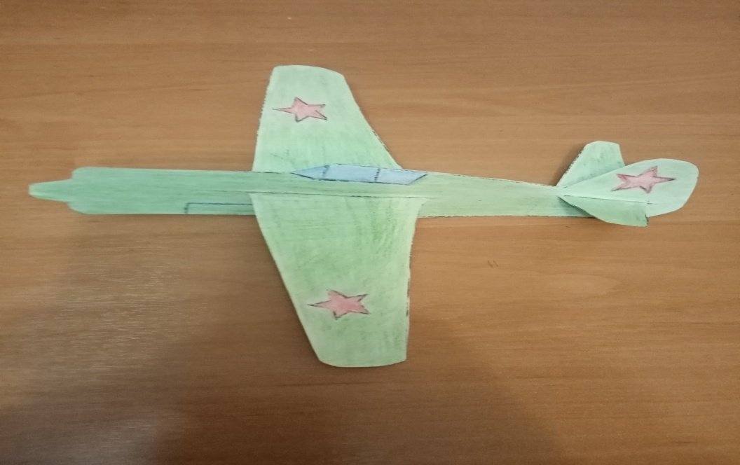
Материал и инструменты:
- Белый картон,
- Копировальная бумага,
- Зажимы или скрепки,
- Простой карандаш,
- Линейка,
- Цветные карандаши,
- Шило или не пишущая ручка,
- Ножницы,
- Клей-карандаш.
2. С помощью простого карандаша и линейки по контурам чертежа обвести, то есть скопировать, чтобы данный чертеж-рисунок оказался на картоне.
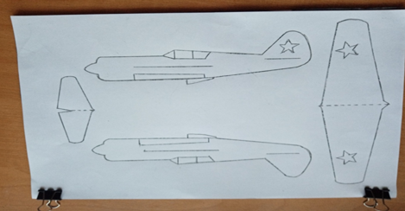
3.Скопированный чертеж-рисунок необходимо раскрасить цветными карандашами.
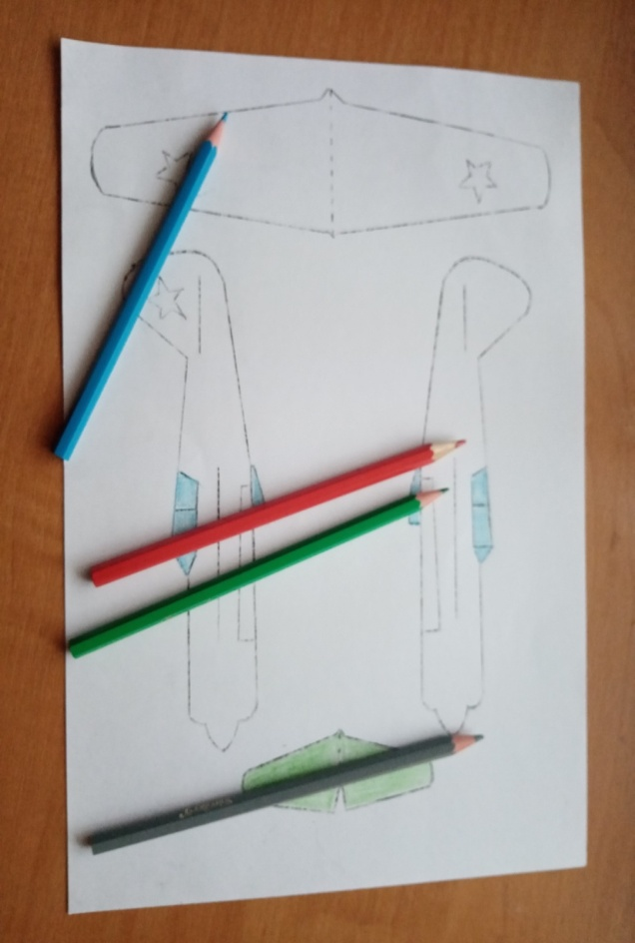
4. С помощью линейки или не пишущей ручки продавить линии сгиба. После этого можно вырезать по основному контуру модель (четыре детали).
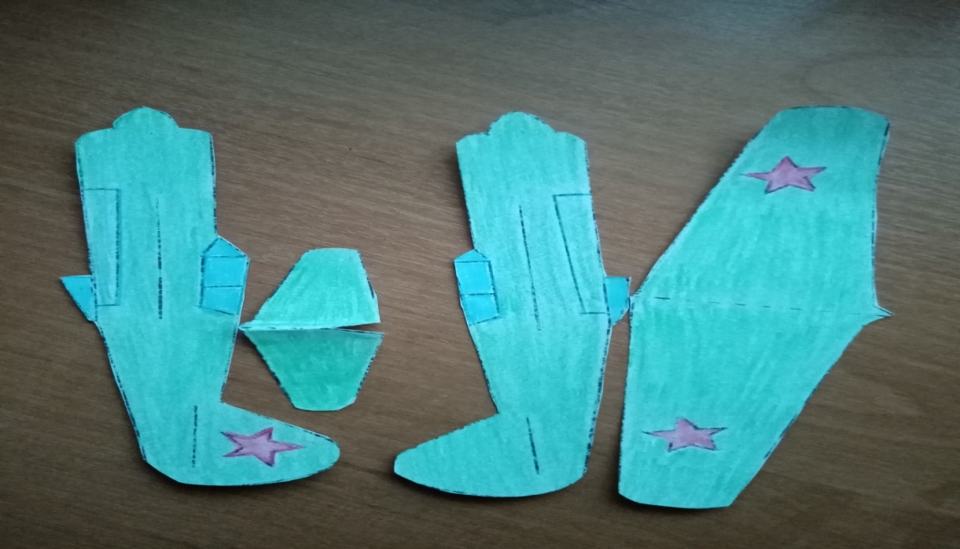
  - С помощью канцелярского ножа нужно вырезать линии для вставки крыльев и хвоста. Склеиваем две детали самолета.
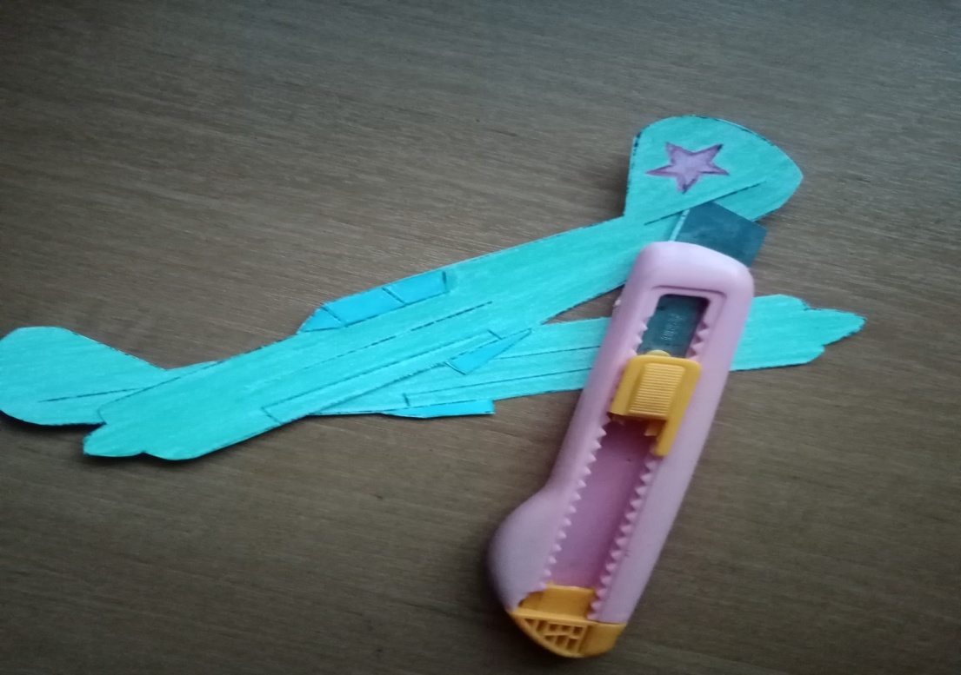

6. Модель «Самолета» готова!
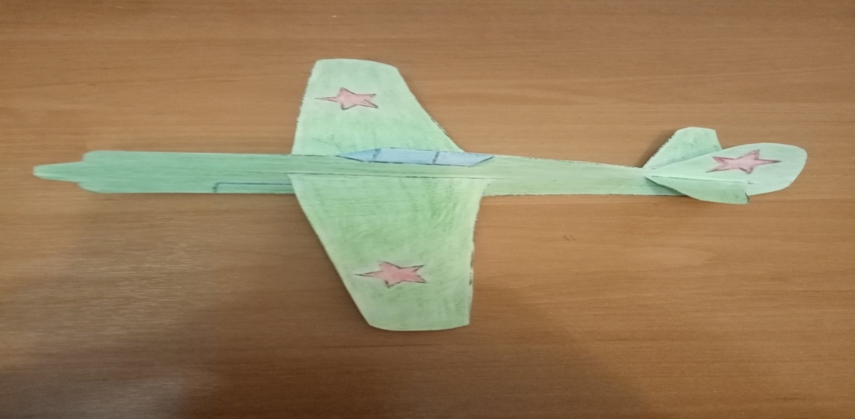

Условия реализации программы
Для реализации программы необходимы следующие материально-технические условия:
- отдельный кабинет с большим рабочим столом, стульями по количеству детей,
- наборы бумаги для занятий, клей, ножницы , карандаши, фломастеры, краски, циркули, линейки;
- необходимые методические условия: набор моделей по основным темам курса, пояснительные плакаты, схемы;
- тематическая литература;

План массовых мероприятий
№ п/п | Мероприятия | Срок проведения
1. | 41 турнир М.В.Ломоносова | 27 сентября
2 | Мероприятия, посвященные Дню учителя | Октябрь
3 | Мастер-класс по изготовлению свободнолетающих моделей самолетов | Ноябрь
4 | Мероприятие ко Дню матери | Ноябрь
5 | Городской конкурс на лучшую новогоднюю игрушку | Ноябрь-декабрь
6 | Новогодние утренники, представления | Декабрь
7 | Академии юных исследователей | Январь-февраль
8 | Городской конкурс детского творчества по противопожарной тематике | Февраль
9 | Городские соревнования по авиамодельному спорту, среди школьников в закрытых помещениях | Март
10 | Городская игра-конкурс для младших школьников «Веселый светофор» | Май
11 | Декада, посвященная Дню Победы | Май
12 | Городские мероприятия, посвященные Дню защиты детей | Июнь
13 | Мероприятия, посвященные Дню города | Июль

Работа с родителями
№ п/п | Формы работы | Задачи | Сроки
1 | Родительские собрания | Ознакомить родителей с условиями обучения | До 30.09.2020
2 | Совместные мероприятия
3 | Анкетирование
4 | Родительская спонсорская помощь |  | В течение года
5 | Индивидуальные и групповые консультации | Ознакомить с адаптацией ребенка в коллективе, контроль учебного процесса | В течение года

,

